**Web基礎演習** 第１１回（2019年12月6日）　ノート

**HTML要素の配置を制御する　その２**

**１. ボックスモデル**

１）ボックスモデルにおけるmargin padding borderを図的に把握しておこう

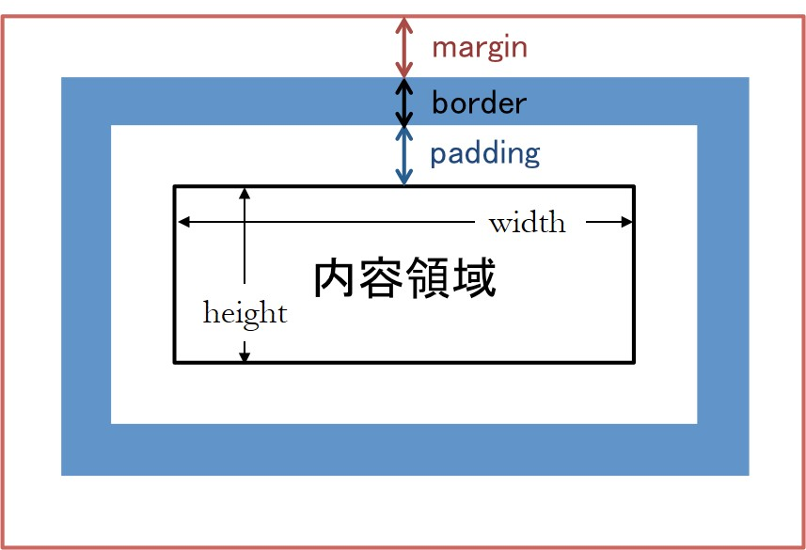 【margin padding borderとは】

１. margin

(　隣の要素との間　)の余白

２. border

要素の（　内と外を分ける枠線）

３. padding

（　内容と枠線の間　）の余白

要素に設定した（背景が適用される）

２）**borderプロパティ**：内と外を分ける枠線を設定する

【**書式】**：　　border:幅　スタイル　色;

**幅の書き方**：〇〇px

**線のスタイルの種類：** solid（実線）,double（二重線）,dotted（点線）,dashed（破線）など

**色の書き方：** redやblueなど色の名前を指定 or #RRGGBB と16進数２桁でRGBそれぞれ指定

**\*プロパティのborderの後に -top,-bottom,-left,-rightを付けると、上下左右だけに適用することもできる\***

|  |
| --- |
| border-top:2px solid #ff0000; /*（上）*/  border-bottom:2px solid #00ff00; /*（下）*/  border-left:2px solid #0000ff; /*（左）*/  border-right:2px solid #ffff00; /*（右）*/ |

３）**margin**プロパティ：隣の要素との間にある余白を設定する

【**書式】**：　　margin:余白の幅;

|  |
| --- |
| margin:10px; /*（上下左右）*/  margin:10px 20px; /*（上下）（左右）*/  margin:10px 20px 30px; /*（上）（左右）（下）*/  margin:10px 20px 30px 40px; /*（上）（右）（下）（左）*/ |

**\*borderと同様 -top,-bottom,-left,-rightを付けると、上下左右だけに適用することもできる\***

|  |
| --- |
| margin-top:10px; /*（上）*/  margin-bottom:10px; /*（下）*/  margin-left:10px; /*（左）*/  margin-right:10px; /*（右）*/ |

４）**padding**プロパティ：内容と枠線の間の余白を設定する

・**書式**：　　padding:余白の幅;

**\*３）marginの部分をpaddingに変えれば全く同じ書き方\***

**２. inline-block使用時に関するTips**

１）inline-block要素を使う時のcss3点セット

a) display: inline-block;　を使ったら・・・

b) 　vertical-align:top;　　　　　　　　　　または vertical-align: bottom;

c) 　親要素　　　　に　font-size:0;

**\*b) によって上下位置を揃える\***

**\*c) によってinline-block同士の隙間をなくす。子要素にfont-size指定するのを忘れずに\***

・**virtical-alignプロパティ**：行要素（文字やinline系）の**縦方向の揃え位置**を設定する

　【**書式】vertical-align:設定値;**

**【設定値の種類】**

１）**baseline** : 適用した要素のベースラインを親要素のベースラインに揃える（初期値)

２）**top** : 上端揃え

３）**middle** : 中央揃え

４）**bottom** : 下端揃え　　　　等

　【div内の文字などを上端揃えにする例】

**div {**

**vertical-align : top;**

**}**

